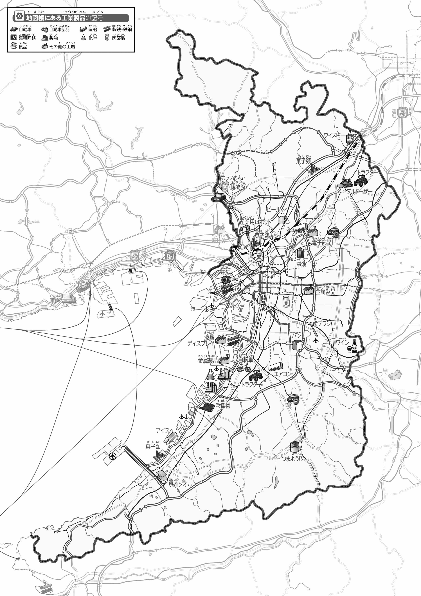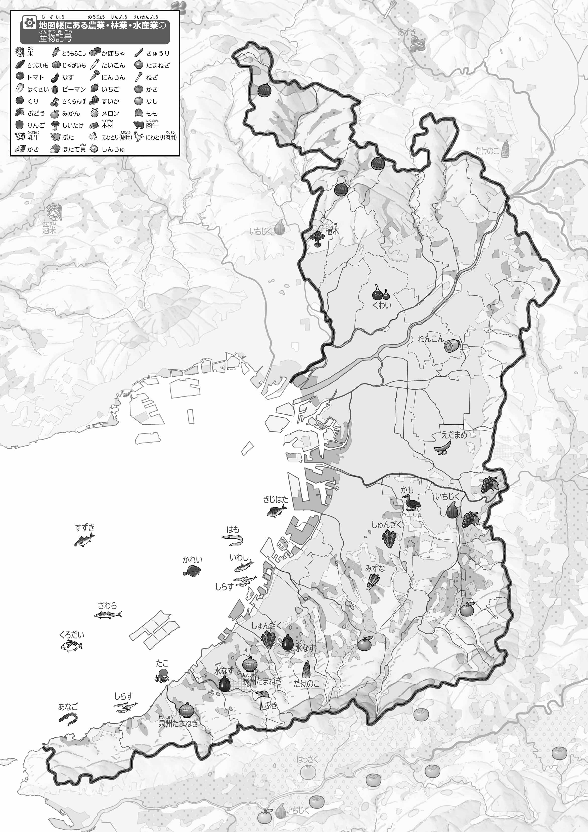

教授用資料

1. 「おもな」をながら、「エアコン」のを○でかこんでみよう。また、工場がどんな場所に多いか、考えてみよう。

（　　　　　　　　）

47「」をてやってみよう！（・）

●おもな

1. 「おもな」をながら、２つあるをかこんでみよう。

●おもな

1. の２つのをて、づいたことをの□のなかにいてみよう。

ヒント：やのは、どのようなにあるのかな？

1. 県版地図「県のようす」「地形のようす」をみながら、滋賀県の自然環境で気づいたことを右に書いてみよう。
2. 県版地図「地形のようす」と地図帳を見ながら、上の地図で「低いところ」に色を塗ってみよう。